Caused by: java.lang.NoSuchMethodException: MyView(Context,AttributeSet)
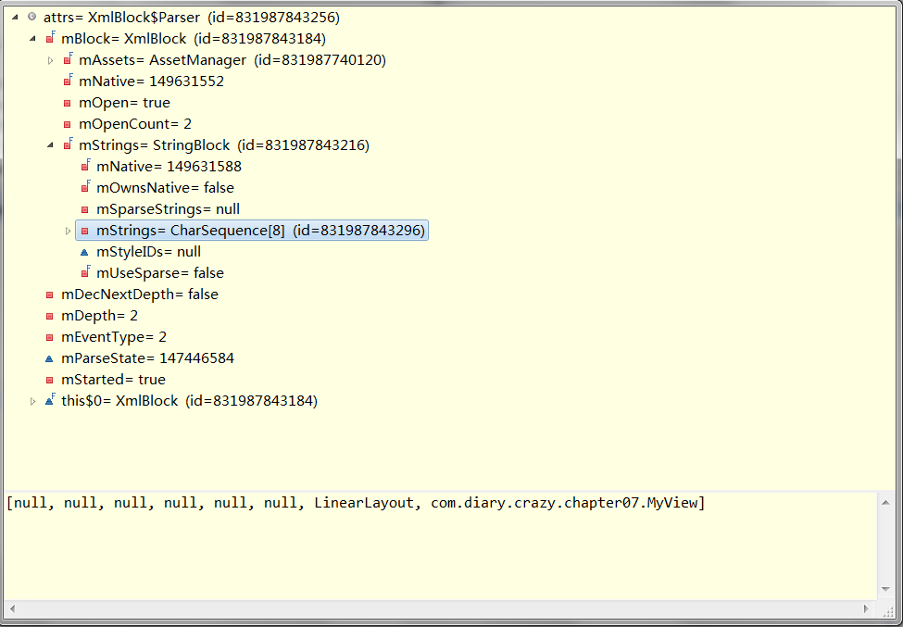
XmlBlock$Parser
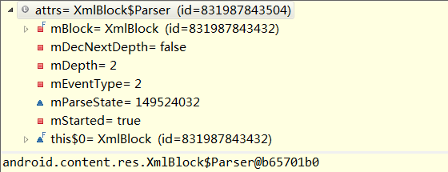
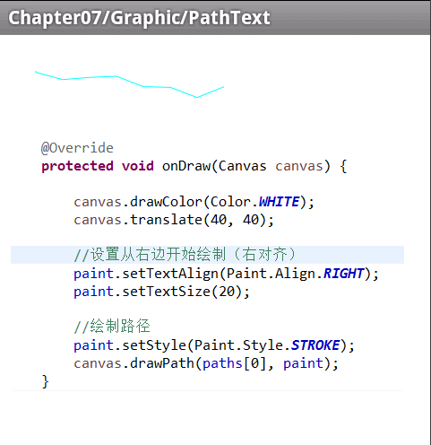

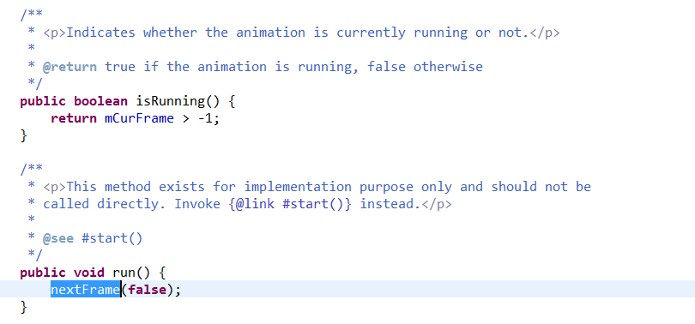
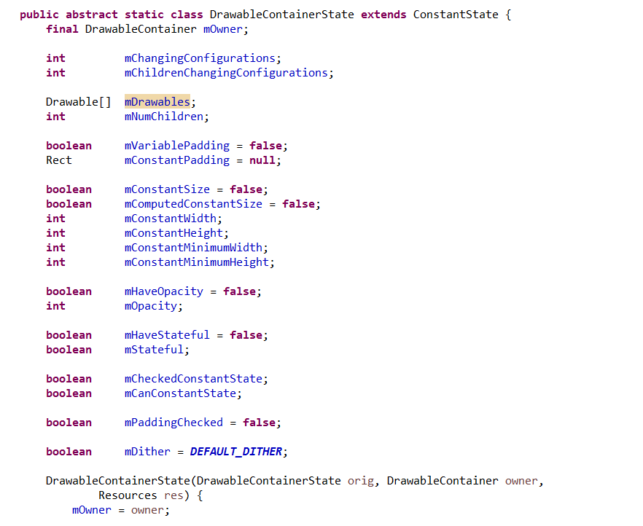
mDrawbles-->mNumChildren;
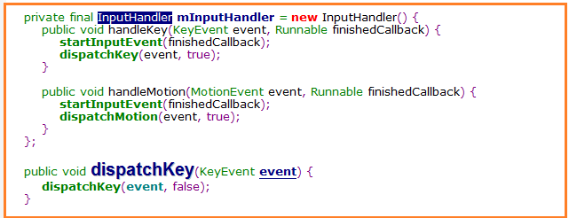
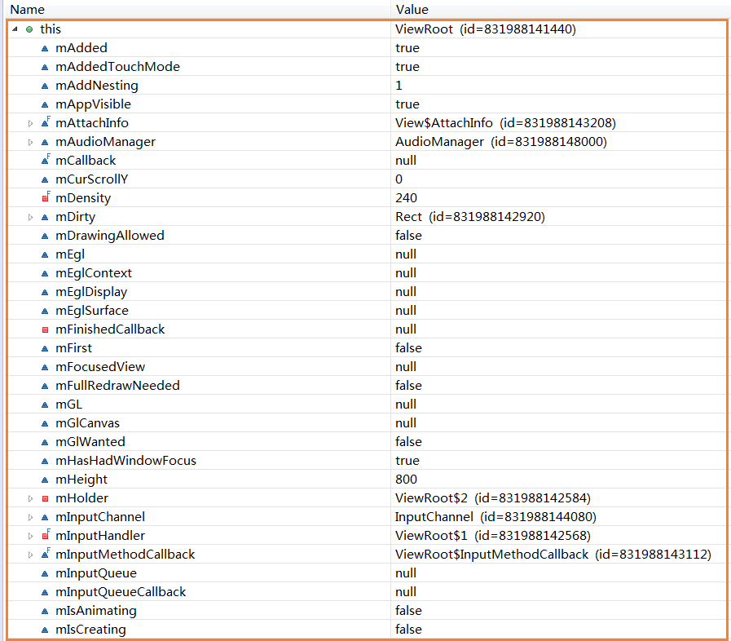
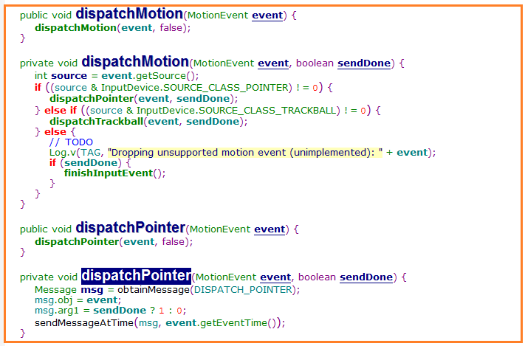
这一步是发送Message到loop中了。
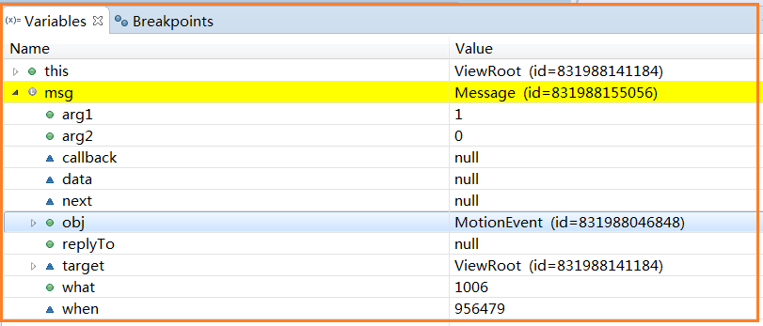
这里的arg1=sendDone?1:0
msg.obj=event (MotionEvent)
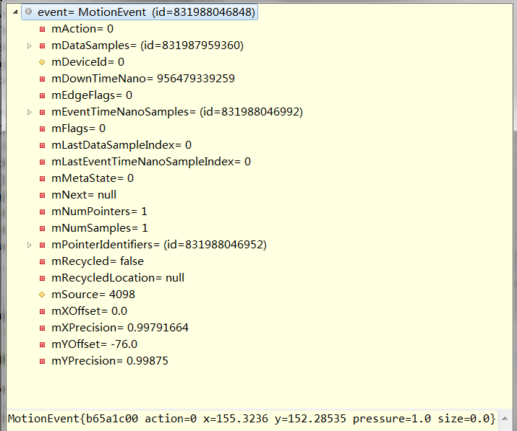
MotionEvent用来传递的
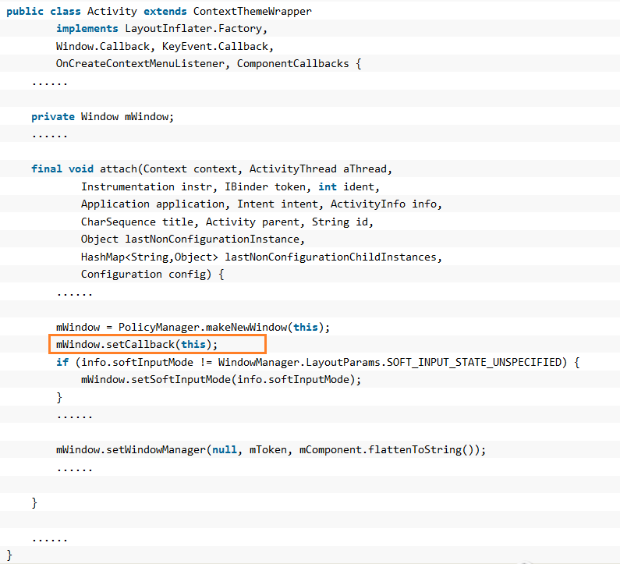
不知道是不是唯一一个地方mWindow.setCallback(this);
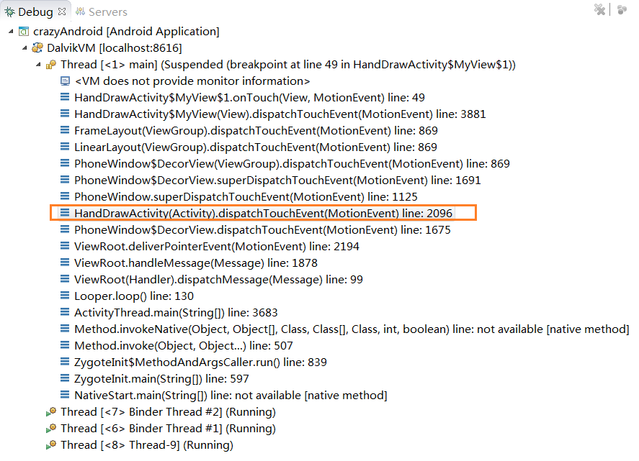
mCallback是Activity-->HandDrawActivity(Activity)dispatchTouchEvent(MotionEvent);
DecorView(ViewGroup).dispatchEouchEvent(MotionEvent);

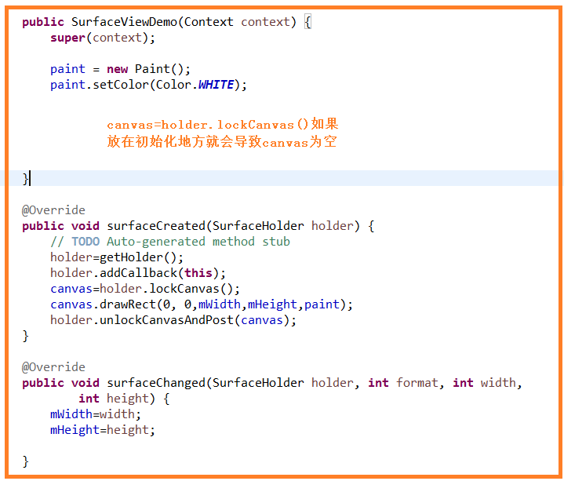
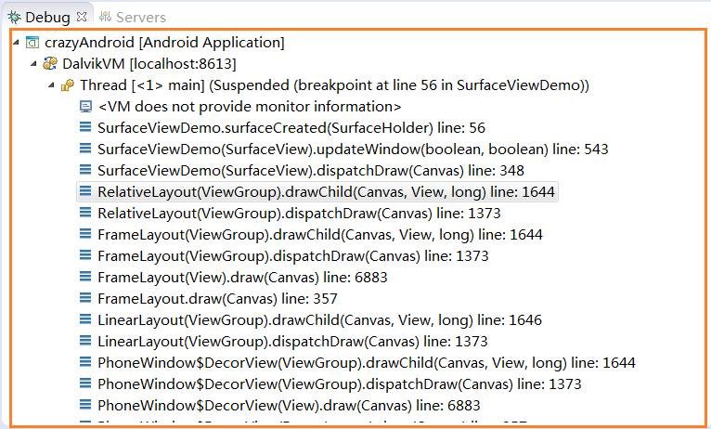
class SurfaceView extends View
